检修管理操作说明
1．检修任务单填写操作说明
1.1 操作页面
单击‘生产管理’——‘检修管理’——‘检修任务填写单’
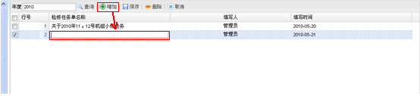
单击‘增加’按钮，会出现新的一行，上面红框内填写‘检修任务单名称’，后面的‘填写人’和‘填写时间’自动生成。填写完后点击‘保存’按钮。
1.2检修项目填写
单击‘生产管理’——‘检修管理’——‘检修项目填写’
1.2.1检修项目基本信息填写
当上面的检修任务单填写完成并保存后，就可以在‘检修项目填写’看到如下图所示，查询中会出现一行上面填写的任务单。
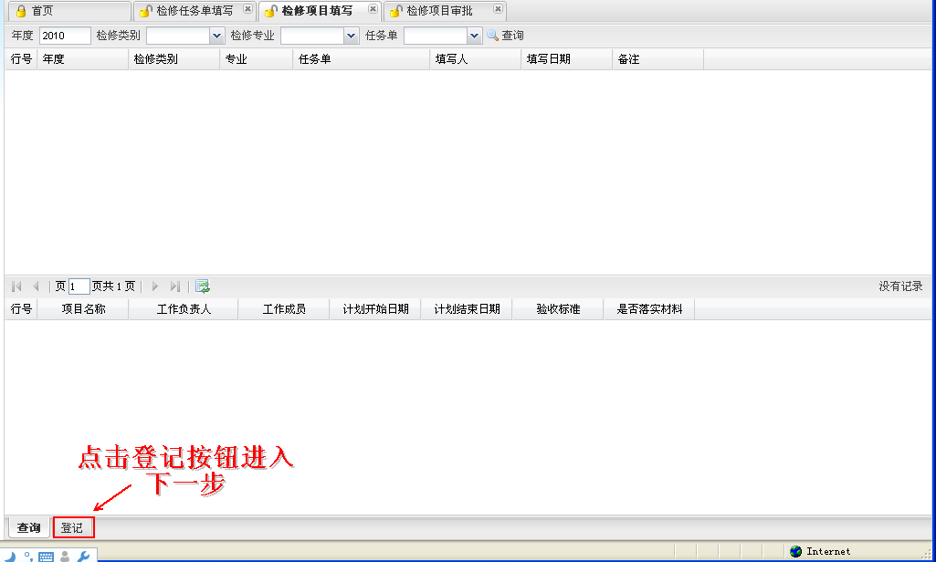
点击‘登记’按钮，进入如下图所示页面 ，并填写检修项目的基本信息，点击箭头处有提示选择。填写完点击保存按钮。
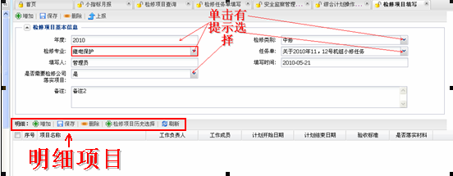
1.2.2明细信息填写
1.2.2.1项目名称
只有当检修项目基本信息填好并保存后，才能填写下面的具体明细。填写项目名称有两种方法：
（一）点击‘增加’按钮，出现序号1的空白行，如下图：
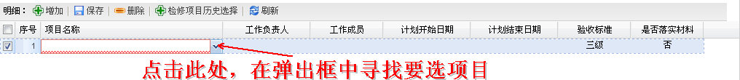
点击空白处下拉框按钮，如上图点击，弹出如下图所示的页面对话框，选择需要的项目，在前面打钩选中，最后点击确定。
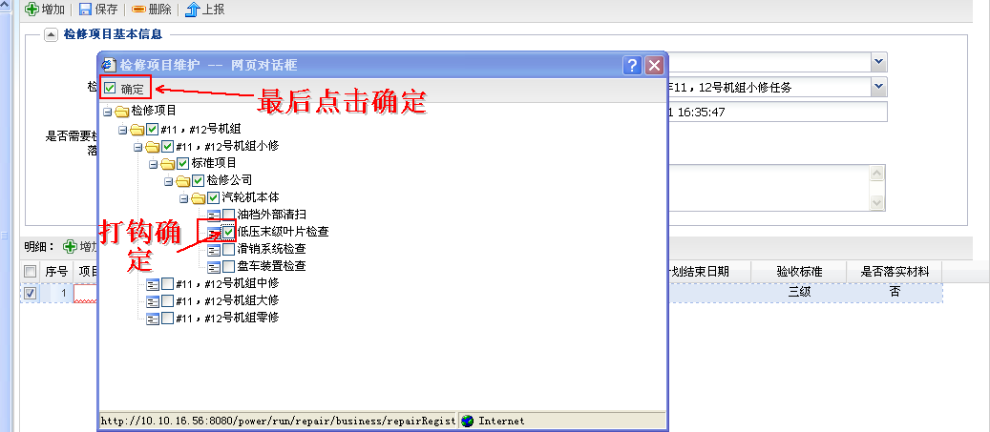（二）如果不久前刚刚选择了你所要的项目，则在在明细栏里的‘检修项目历史选择’里有记录，可以直接从以往记录里选择所要的项目名称。点击‘检修项目历史选择’，出现下图所示页面对话框。在‘专业’后面输入项目名称的专业，点击‘查询’，出现该专业使用过的项目名称，在要选项目名称前打钩，点击确定‘按钮’。如果只是在原来的版本上进行修改，则在版本中输入第几版本，点击‘查询’，就会出现该版本的具体项目，在要选项目名称前打钩，点击确定‘按钮’。如果没有要选项目，用方法（一）。
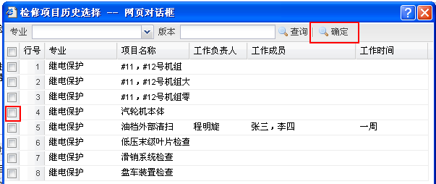
1.2.2.2工作负责人
确定后出现如下图所示，在项目名称一栏出现具体检修项目，填写后面的工作负责人时，依然点击下拉框按钮。
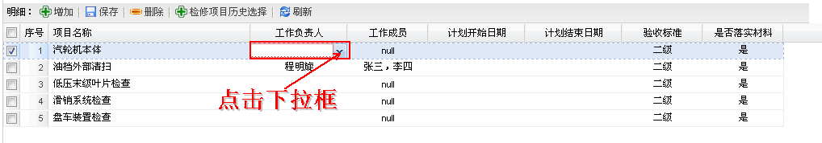
填写后面的工作负责人时，依然点击下拉框按。弹出如下图所示的页面对话框。
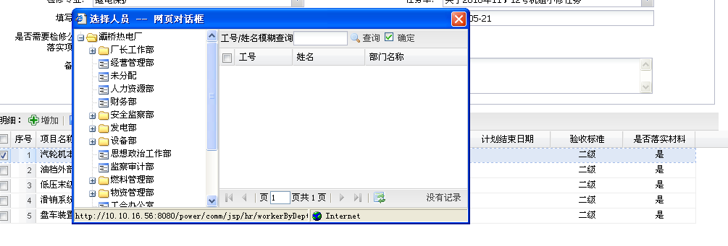
选择负责人有两种方法：（一）如下图所示，在弹出的页面对话框中，找到‘检修公司’，点击打开选项树，在选项树中寻找检修执行班组，在右边会出现该班组的所有成员，找到该项目的负责人，在前面打钩确定，再点击‘确定’按钮。（二）如果知道人物的信息，如：工号，姓名。则可以在下图提示出直接输入人物信息，点击‘查询’，则出现与此信息有关的人物，找到该项目的负责人，在前面打钩确定，再点击‘确定’按钮。
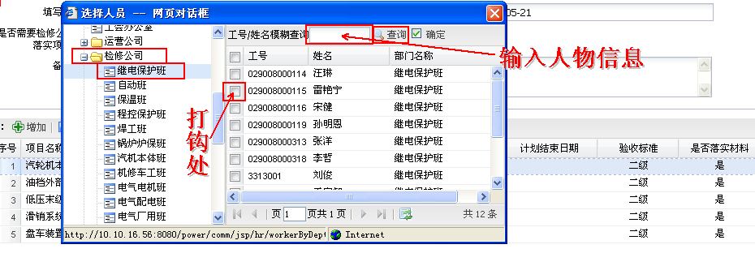
1.2.2.3工作成员
工作成员需要手动输入，如下图所示的张三李四。双击所要填写的位置，打字输入。
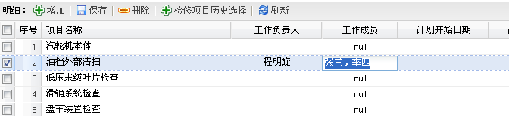1.2.2.4计划开始结束日期
填写计划开始日期和计划结束日期方法是一样的，点击项目日期空白处，如下图所示，弹出一个日历表，点击选择开始和结束日期。
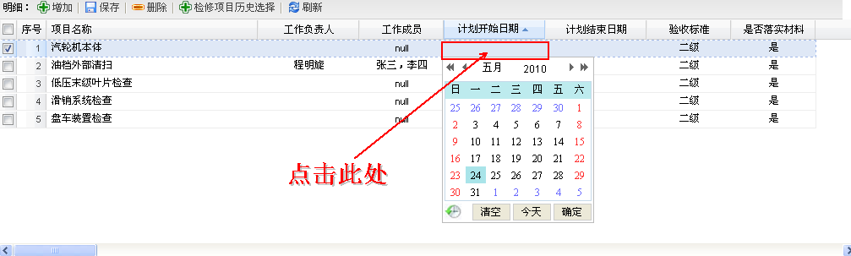
1.2.2.5验收标准和材料落实
‘验收标准’和‘是否落实材料’填写方法也是在下拉框中选择，如下图所示：
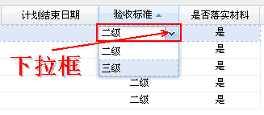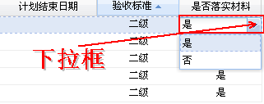
全部填写完后，点击明细栏里的‘保存’按钮。
检修项目信息全部填写完后，点击最顶端的‘上报’按钮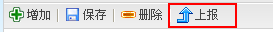，下一步‘审批’。
1.3检修项目审批
单击‘生产管理’——‘检修管理’——‘检修项目审批’
点击‘检修项目审批’后，出现如下页面，双击要审批的项目行，进入审批页面。
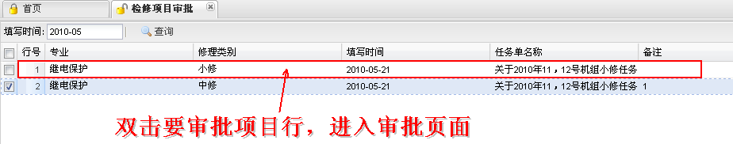
进入检修项目审批页面后，可以查看需要审批的项目的明细（负责人、执行人员、日期、验收等级、材料落实情况）。如下图所示：
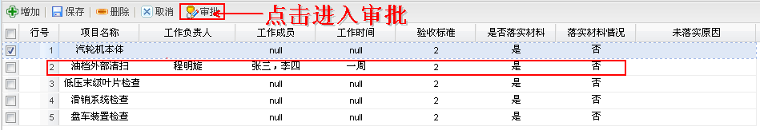
选中具体项目，点击‘审批’按钮，进入审批页面对话框，如下图。
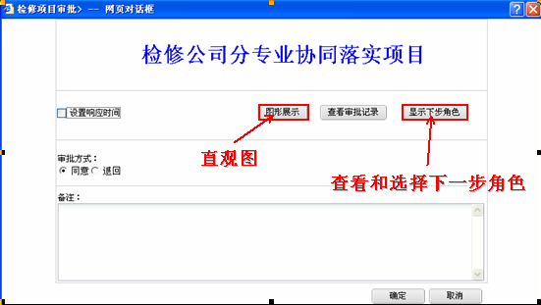
设置响应时间可以不用管，图形展示是用流程图直观展示，如下图所示，红色代表该步骤已完成，淡绿色代表正在进行，绿色代表未进行。
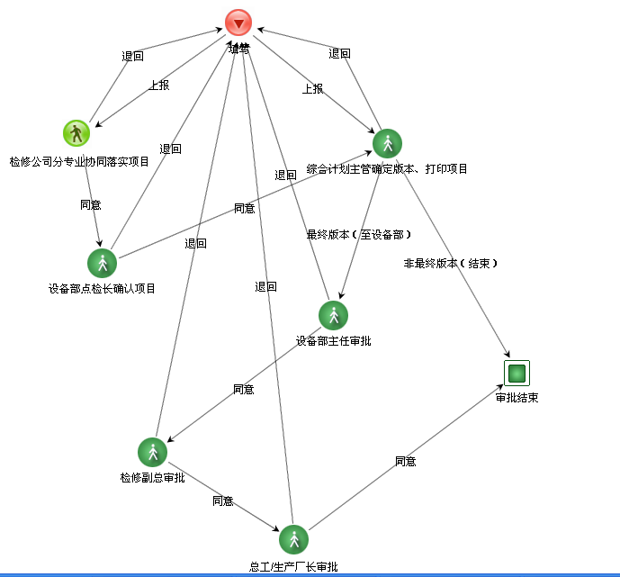
在后面的‘查看审批记录’，可以查看在你之前该项目已经走过了那些人和一些信息，点击出现如下图。
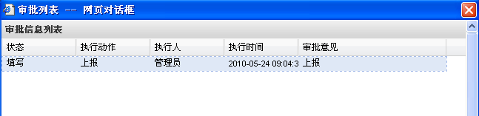
可以在‘显示下步角色’中查看和选择下步角色。
如果都没问题，审批确认。点击右下角‘确定’按钮，弹出如下图页面框，填写完后再点击‘确定’按钮。
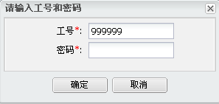
1.4检修项目验收填写
单击‘生产管理’——‘检修管理’——‘检修项目验收填写’
点击后进入如下图所示页面，找到你要的项目名称，如果没有，就在下图所示，输入项目名称点击查找。
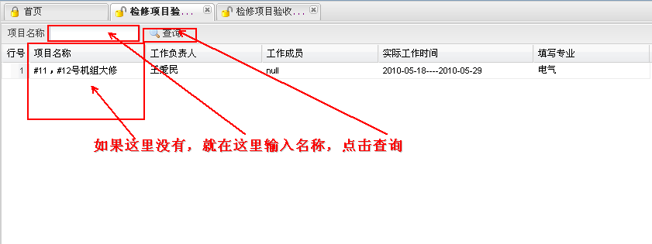
找到需要的项目名称后双击，进入该项目的验收填写页面，如下图所示：
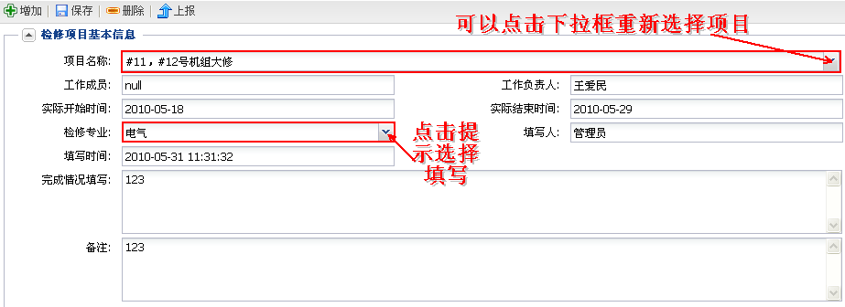
点击上图所示检修专业下拉框位置，出现下图所示提示，选择所需要的专业。实际开始时间、实际结束时间、填写时间的填写方法一样，点击填写位置，出现如下图所示提示，点击选择日期。
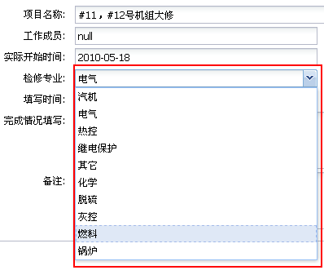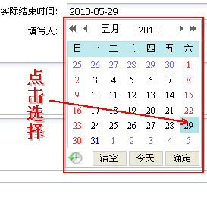
如果临时要换项目，也可以点击‘项目名称’后面的下拉框，如下图所示，并弹出‘检修计划选择网页对话框’如下图所示：
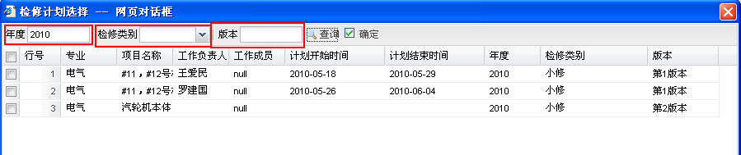

在‘检修计划选择网页对话框’会显示年度所有的已审批的检修计划，选择你所需要的，点击确定。
如果要新增一个新的项目，点击如下图所示的‘增加’按钮。然后填写基本信息。
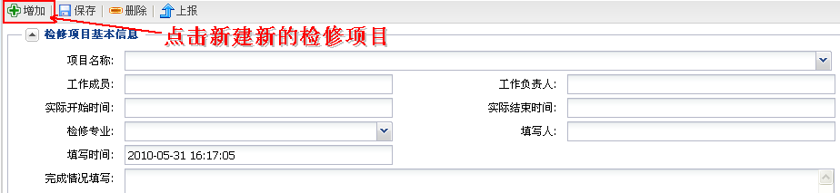
将其余要填写的填写完成后，点击‘保存’按钮，再点击‘上报’按钮。弹出如下图所示页面框：
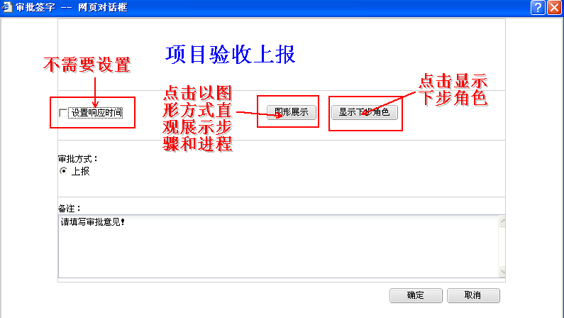
如果没有问题，点击下面的‘确定’按钮，弹出如下页面框，填写你的工号和密码，最后点击‘确定’按钮。
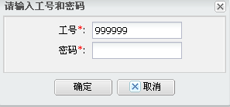
如果要删除，点击‘删除’后，要点击‘保存’按钮。
1.5检修项目验收审批
单击‘生产管理’——‘检修管理’——‘检修项目验收审批’
点击进入如下图所示页面，通常会显示该时间段内所有上报后而未审批的项目名称，起始时间和结束时间可重新填写。
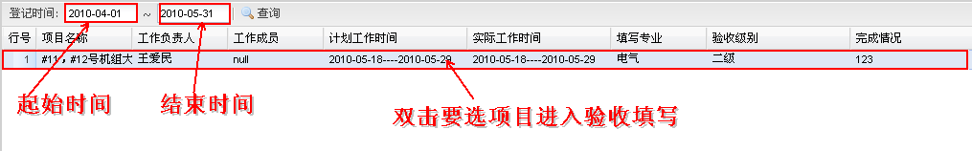
双击要审批的项目，进入如下图的页面“检修项目验收基本信息”，浏览基本信息。
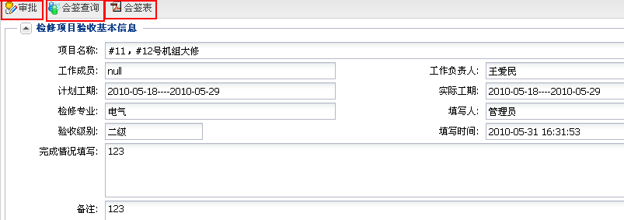
点击‘会签表’按钮，弹出下图所示提示，点击打开。
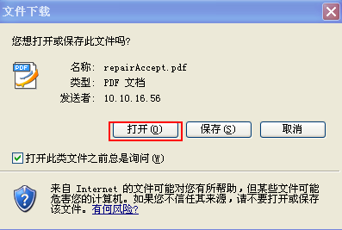
打开后，弹出三级验收会签表网页，每审批一步，签名后，会自动在下面的检修计划验收单中展示，无需填写。
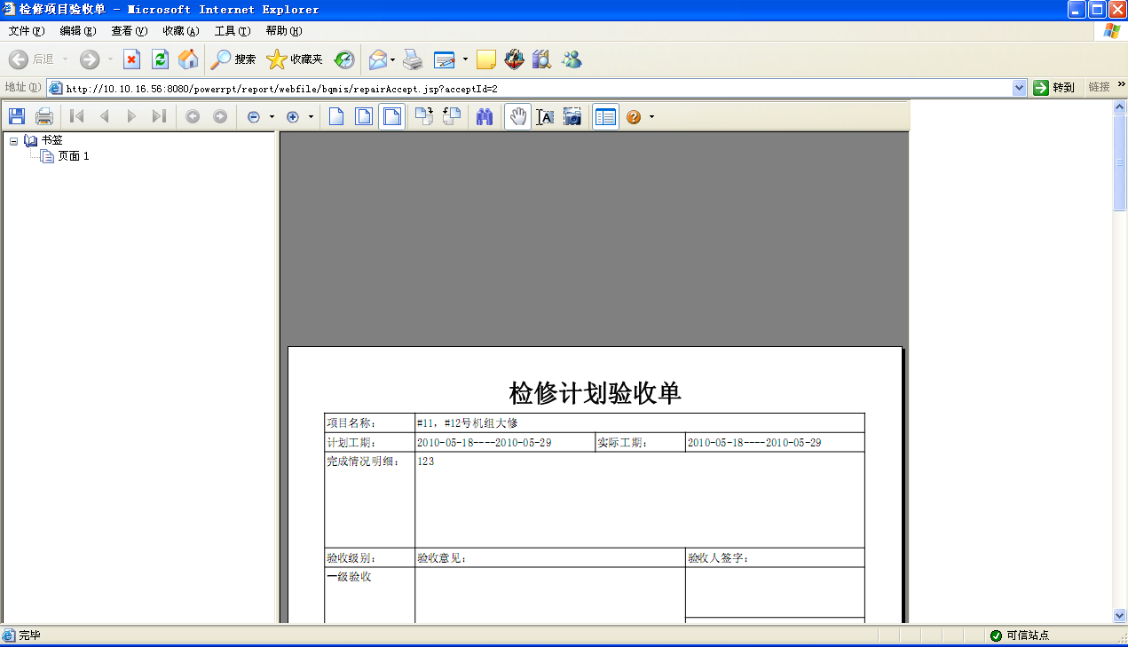
点击‘会签查询’，弹出实例运行跟踪网页，图形展示更清晰的表达其流程和进度。
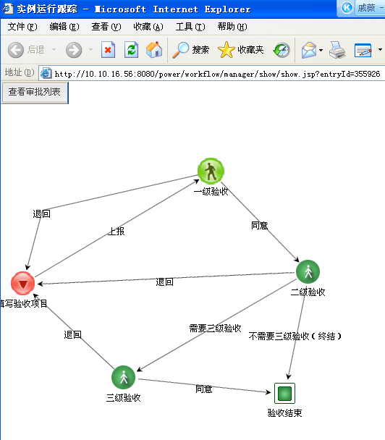
最后，点击‘审批’按钮，进入如下页面，没问题就点击‘确定’。有问题可以选择‘退回’，再点击确定。
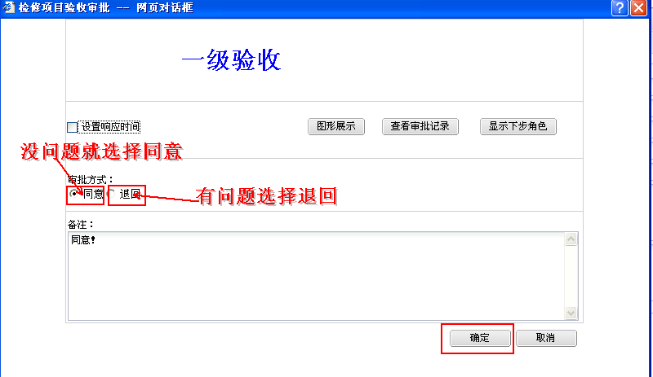
选择审批方式后，点击下面的‘确定’按钮，弹出如下页面框，填写你的工号和密码，最后点击‘确定’按钮。

1.6检修项目查询
单击‘生产管理’——‘检修管理’——‘检修项目查询’
点击后进入如下图所示页面，在查询时间出选择时间，点击查询按钮，双击你要查询的检修任务单，在下面将显示具体的信息。点击‘审批信息’按钮，弹出流程图页面，通过颜色可知道项目进度，红色代表该步骤已完成，淡绿色代表正在进行，绿色代表未进行。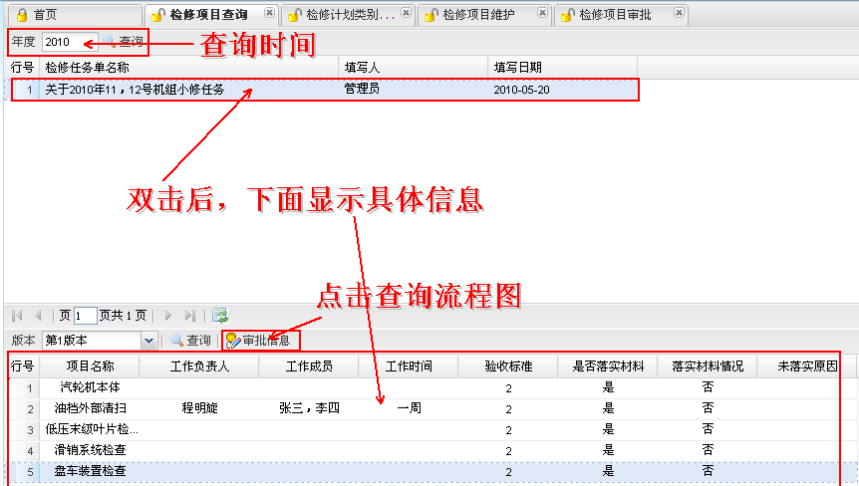
1.7检修计划类别维护
单击‘生产管理’——‘检修管理’——‘检修计划类别维护’
进入如下图所示的检修计划类别维护页面，点击‘增加’按钮，出现新的一行，在新一行的修理类别中，手动输入修理类别名称，然后在后面的启用中选择‘是’。注意该行前面是否已经打钩确定，确定后点击上面的‘保存’按钮即可。
若不需要某修理类别，则在不需要类别行前面打钩，点击‘取消’该行则消失。检查是否将需要的类别人为的意外删除。最后点击保存按钮。
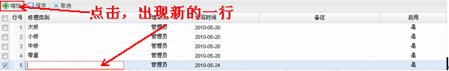
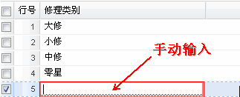
1.6检修项目维护
单击‘生产管理’——‘检修管理’——‘检修项目维护’
1.6.1新增检修项目
进入检修项目维护页面，如图所示：
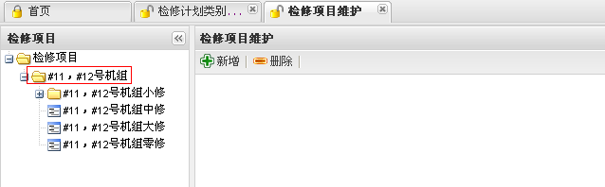
如果想在‘#11，#12号机组’下增加新的检修项目，则先点击‘#11，#12号机组’名称，再点击‘新增’按钮。如果想在‘#11，#12号机组小修’下增加新的检修项目，则先点击‘#11，#12号机组小修’名称，再点击‘新增’按钮。以此类推，在什么项目下增加就先点击确定该项目，再点击‘新增’按钮。下面以在‘#11，#12号机组’下增加新的检修项目为例子。
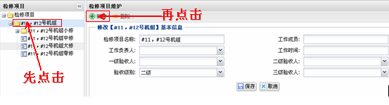
1.6.1.1手动输入部分
点击‘新增’按钮后，出现如下图所示页面，其中‘检修项目名称’、‘工作成员’和‘工作时间’都是手动输入。
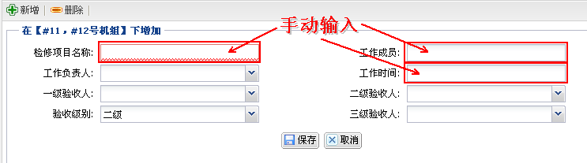
1.6.1.2人员填写
工作负责人、一级验收人、二级验收人、三级验收人的填写方法是一样的，如下图所示：
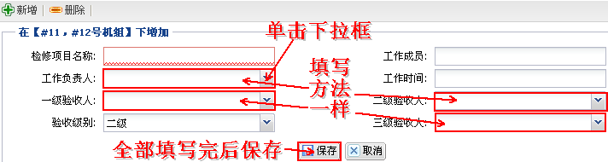
选择负责人员有两种方法，以填写工作负责人为例：
（一）点击工作负责人下拉框，弹出如下图所示页面对话框，点击‘灞桥热电厂’打开部门选项树，找到负责人所在部门位置。
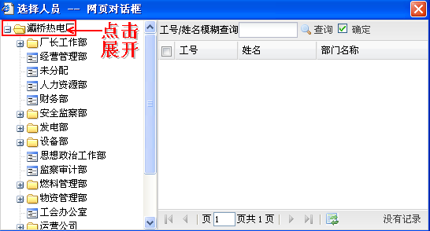
例如负责人在检修公司的继电保护班组，如下图所示，点击展开‘检修公司’，在选项树中寻找负责人所在班组，并点击该班组，在右边会出现该班组的所有成员，找到该项目的负责人，在前面打钩确定，再点击‘确定’按钮。一级验收人、二级验收人、三级验收人填写方法也是如此。
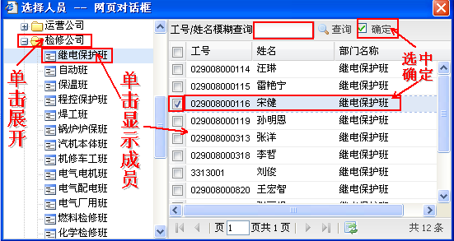

（二）如果知道人物的信息，如：工号，姓名。则可以在下图提示处直接输入人物信息，点击‘查询’，则出现与此信息有关的人物，找到该项目的负责人，在前面打钩确定，再点击‘确定’按钮。
一级验收人、二级验收人、三级验收人填写方法也是如此。
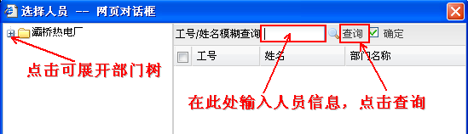
负责人填写完后，如下图所示，在‘验收级别’下拉框中选择验收级别，验收级别确定后，填写相应级别的验收人，方法同上面介绍的负责人的填写方法一样，全部填写完后，点击‘保存’按钮。
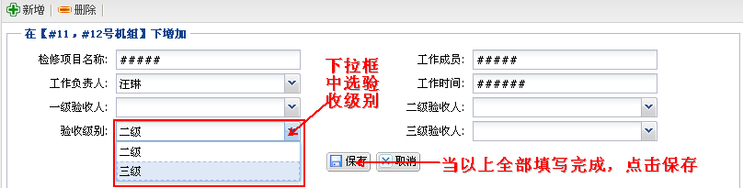
1.6.2删除检修项目
点击要删除的检修项目，确定后，再点击‘删除’按钮，如下图所示，弹出提示框，提示是否删除，确定则删除，否定则退出删除。